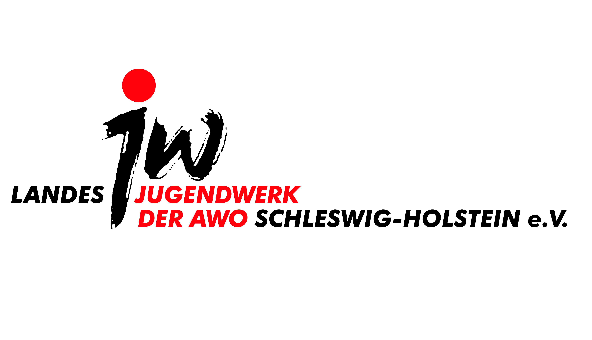

Rahmenvertrag

über die Durchführung des Bundesfreiwilligendienstes (BFD) auf der Grundlage des „Gesetzes zur Einführung des Bundesfreiwilligendienstes“ vom 28.04.2011 (BGBL.2011, Teil 1, Nr. 19, S. 687- 693 am 2.Mai 2011) mit dem Arbeiterwohlfahrt (AWO) Bundesverband e.V. als Zentralstelle für Plätze in Schleswig-Holstein

zwischen | Landesjugendwerk  der Arbeiterwohlfahrt Schleswig-Holstein e.V.  Gärtnerstraße 47  24 113 Kiel | (Träger des BFD)
und |  | (Rechtsträger der Einsatzstelle)
zur Anwendung in der Einsatzstelle |  | (Einsatzstelle)

A Präambel

AWO und Jugendwerk der AWO verstehen ihre Freiwilligendienste als ein Bildungsjahr. Es bietet die Möglichkeit, durch aktive Mitarbeit soziale Berufsfelder kennen zu lernen und dadurch ihre Persönlichkeit weiterzuentwickeln. Solidarisches Handeln erlernen, soziale Bezüge erkennen und verstehen, gesellschaftliche Strukturen überprüfen – dies sind die Grundwerte eines außerschulischen praxisorientierten Angebotes der Jugendbildung, wie sie in ihrer institutionalisierten Form nur die Freiwilligendienste ermöglicht.

B Der Träger des BFD (im weiteren „Träger“) verpflichtet sich zu folgendem:

- Zur Sicherstellung der Durchführung des BFD in seinem Zuständigkeitsbereich entsprechend den gesetzlichen und verbandlichen Grundsätzen.

- Er stellt der Einsatzstelle eine bis spätestens zum 01.03. eines Jahres vereinbarte Zahl von BFD-Plätzen für das folgende Freiwilligen-Jahr zum Einsatz von BFDler*innen zur Verfügung.

- Die Stelle/n ist/sind in folgende Arbeitsbereiche aufgeteilt (Benennung der Arbeitsinhalte durch die Einsatzstelle):

(bei mehr Stellen oder unterschiedlichen Arbeitsbereichen, siehe Beiblatt!)

Der Träger unterhält eine „Betreuungsstelle“ mit folgenden Aufgaben:

- Beratung von Bewerber*innen
- Genehmigung von Vereinbarungen zwischen dem Träger, der Einsatzstelle und der Freiwilligen/dem Freiwilligen
- Information und Beratung der Einsatzstellen (zu allen Fragen des BFD) einschließlich der Durchführung von Arbeitstagungen
- Pädagogische Begleitung und Beratung aller Freiwilligen, Vermittlung in Konfliktfällen
- Unterstützung der Praxisanleitung und Betreuungspersonen
- Organisation und Durchführung des Seminarprogrammes von mindestens 25 Tagen pro Freiwilligen. Das Programm umfasst ein mindestens fünftägiges Einführungs-, Vertiefungs- und Abschlussseminar sowie weitere Begleitseminare.
- Bescheinigung über die Ableistung eines BFD (zum Anfang der Einsatzzeit)
- Gremienarbeit (Land & Bund) und Öffentlichkeitsarbeit

C Der Träger der Einsatzstelle (im weiteren „Einsatzstelle“) verpflichtet sich zu folgendem:

- Das Einstellungsverfahren ist in der gesonderten Vereinbarung zwischen dem Träger des BFD und dem Träger der Einsatzstelle geregelt.

- Der BFD beginnt in der Regel zum 01.08. bzw. 01.09.eines Jahres. Eine Abweichung von diesem Grundsatz ist in begründeten Fällen in Absprache mit der Betreuungsstelle möglich,
- sofern die Betreuungsstelle über freie Kontingentplätze verfügt und
- den Freiwilligendienstleistenden ein den Qualitätsstandards entsprechendes Bildungsangebot unterbreitet werden kann.
Betreffende Freiwillige sind über die entstehenden Nachteile insbesondere auf den Seminarbetrieb seitens der Einsatzstelle im Rahmen des Bewerbungsverfahrens aufzuklären.

- Die Freiwilligen sind entsprechend der gesetzlichen Grundlagen, der Qualitätsstandards der AWO und des FSJ-Leitfadens einzusetzen und zu unterweisen.

- Sie benennt eine Praxisanleitung und eine Betreuungsperson für alle Belange der Freiwilligen während der Einsatzzeit in der Einsatzstelle (siehe Vereinbarung).

- Sie beachtet insbesondere die Richtlinien und Vorschriften
- des Jugendarbeitsschutzgesetzes.
- der gesetzlichen Unfallversicherung.
- der für die jeweiligen Arbeitsbereiche (Einrichtungsarten) und für alle sonst üblichen Arbeitnehmer/-innen geltenden Arbeitsschutzgesetze sowie
- der gesetzlichen Sozialversicherung.
Sie übernimmt die dafür notwendigen Versicherungsbeiträge. Die erforderlichen arbeitsmedizinischen Untersuchungen und notwendigen Impfungen sind für die Freiwilligen kostenfrei durchzuführen.

- Sie schlägt dem BAFzA vor, mit dem betreffenden Freiwilligendienstleistenden eine Vereinbarung über deren/dessen Einsatz entsprechend den genannten Bedingungen abzuschließen. Die Vereinbarung bedarf zu ihrer Wirksamkeit der Genehmigung durch die Betreuungsstelle. Ermächtigt die Betreuungsstelle einen Dritten, in ihrem Namen diese Genehmigung vorzunehmen, so hat sich dieser im Rahmen seiner Vollmacht zu halten.

- Leistungen, die den Freiwilligen zu gewähren sind:
- Taschengeld in der Höhe des für den Beginn des FWD-Jahres zutreffenden Satzes (siehe Nebenabrede und Kostenübersicht),
- freie Unterkunft oder eine pauschalierte Geldersatzleistung gemäß Sachbezugsordnung bei Vorliegen eines Nachweises über das Bestehen eines eigenen Mietverhältnisses und Vorlage vor der Vertragsunterzeichnung.
- freie Verpflegung – wenigstens für die Mahlzeiten innerhalb der Arbeitszeiten – oder eine pauschalierte Geldersatzleistung gemäß Sachbezugsordnung,
- Arbeitskleidung (wenn einrichtungs- oder arbeitsbereichüblich),
- Urlaub nach dem Jugendarbeitsschutzgesetz und in Anlehnung an die Urlaubsregelung Ihrer hauptamtlichen Mitarbeiter*innen.

Die Bestimmungen des Gesetzes zur Regelung des BFD bleiben im Weiteren unberührt.

- Die Freiwilligen werden für die Teilnahme an mindestens 25 Seminartagen freigestellt. Übernahme und Auszahlung der Fahrtkosten, die anlässlich der Seminarteilnahme innerhalb Schleswig-Holsteins anfallen, werden durch die Einrichtungen getragen.

- Im Falle von Konflikten zwischen Freiwilligen und Einsatzstelle ist die Betreuungsstelle umgehend zu informieren. In Gründen, die die „Bitte der Kündigung“ an das BAFzA für erforderlich erscheinen lassen, ist die Betreuungsstelle rechtzeitig einzuschalten. Das Recht zur vorzeitigen Beendigung des Einsatzes aus einem wichtigen Grund ohne Einhaltung einer Frist bleibt hiervon unberührt.

D Vergabeverfahren

Die Einrichtung legt sich jeweils bis spätestens zum 01.03. eines Jahres auf eine vereinbarte Zahl von BFD-Plätzen für das darauffolgende BFD-Jahr fest. Die Einrichtung trägt ab diesem Zeitpunkt, die in der Nebenabrede vereinbarten Kosten pro BFD-Platz gegenüber dem BFD-Träger für die Dauer des gesamten BFD-Jahres, sofern der Träger den Platzwunsch entsprechend bestätigt.

Die Einrichtung schickt dem BFD-Träger einen entsprechenden Rückmeldebogen bis spätestens zum 01.03. eines Jahres (Formblatt) zu, aus dem die gewünschte Platzzahl hervorgeht.
Der Träger verteilt auf dieser Grundlage, die nach dem Kontingent zur Verfügung stehenden Plätze auf die Einsatzstellen und informiert die Einsatzstellen über das Ihnen zur Verfügung stehende Kontingent.

Falls die Einrichtung ihren Platz nachträglich nicht besetzt, kann der BFD-Träger von der Zahlung Abstand nehmen, wenn der Platz noch anderweitig besetzt werden kann.

Die weitere Vergabe der noch offenen Plätze erfolgt nach dem 01.03. des Jahres zentral über den BFD-Träger.

Der Träge behält sich vor, die nach dem 01.09. nicht besetzten, zugeteilten Plätze ebenfalls zentral über den BFD-Träger weiterzugeben.

E Geltungsdauer des Rahmenvertrages

Der Rahmenvertrag tritt zum in Kraft.

Der Rahmenvertrag gilt zunächst unbefristet, solange nicht eine der beiden Vertragspartner aus wichtigem Grund kündigt. Im Falle einer Kündigung nach dem 01.03. eines Jahres müssen, falls ein entsprechender Rückmeldebogen vorliegt, die daraus entstehenden Kosten für das folgende BFD-Jahr an den Träger in voller Höhe gezahlt werden.

F Unterschriften

.............................................. ..............................................
Ort, Datum Ort, Datum

.............................................. ..............................................
Träger des BFD Träger der Einsatzstelle

